Творческий проект

« Наша Армия родная»

Старшая группа

Воспитатели : Шворина И.А.
Шешина Р.А.

МКДОУ №3 « Радуга»
ЗАТО п. Солнечный
Красноярского края

Краткосрочный.
Вид проекта : познавательный, художественно-творческий, игровой;
Проблема: недостаточный уровень знаний о Российской армии; формирование гендерной принадлежности;
Актуальность: одним из направлений духовно-нравственного воспитания является воспитание героического начала в детях. Формирование отношения к стране и государству, где живёт человек, к её истории начинается с детства.
Продолжительность: 3 недели ( с 1. 02. по 22. О2.)
Области: речевое развитие, познавательное развитие, физическое развитие, художественно-эстетическое развитие, социально-коммуникативное развитие;
Участники проекта:
дети старшей группы, родители, воспитатели.
Цель:
- формирование мотивационного, целостного представления о защитниках
отечества;
- систематизировать знания детей по данной теме;
- привлечение родителей в образовательный процесс.
Задачи:
- формирование социально значимых качеств на основе традиций
патриотического воспитания;
- стимулирование потребности дошкольников в постоянном поиске сведений
о Российской армии.
- приобщение детей, педагогов и родителей к изучению истории и
современному состоянию Российской армии и флота.
Предполагаемый результат
- воспитать уважительное отношение к Защитникам Отечества
- возникновение желания в будущем стать защитником Отечества.
Механизм реализации проекта:

I этап – Формулирование целей и задач проекта;
Изучение литературы по теме проекта;
Изучение Интернет-ресурсов по теме проекта;
Анализ предметной среды группы.

II этап – практическая деятельность по решению проблемы;
планирование совместной деятельности, сбор и систематизация информации, поисковая деятельность детей и взрослых.
Проведение бесед, дидактических игр по расширению представлений о Российской армии, о родах войск. Консультации для родителей.
Создание в группе условий для реализации проекта: выставка книг, иллюстрации военных профессий, просмотр фильмов об армии, выставка игрушечной военной техники.

III этап – итог - Театрализованное представление детей старшей группы:
« Один день из жизни солдата», « Три богатыря».
Развивающая среда: оформление в группе уголка посвящённого «Дню защитника Отечества» с использованием детских рисунков. Внесение костюмов военной формы в сюжетно ролевые игры, совместное создание атрибутов к сюжетно ролевым играм.

ПЛАН ПРОЕКТНОЙ ДЕЯТЕЛЬНОСТИ С ДЕТЬМИ
Первая неделя
Понедельник
Познание - « Рассматривание картин с изображением родов войск,
военных профессий».
Муз. Разучивание песни « Мой папа »
Познание - Работа по театральной деятельности « Три богатыря».
Вторник
С/Р игра «Охрана границ»
Аппликация - « Морской флот – Я будущий капитан».
Среда
Р.р. Разучивание стихотворений посвящённых Дню Защитника
Отечества.
Рисование - « Солдат на посту».
Физ. на улице «Игра в десантников».
Оформление выставки книг об Армии.
Четверг
Худ.чт.- Л.Линькова « Рассказы о пограничниках».
С/Р- игра «Сестра милосердия»
Пятница
Познание - « Российская армия»
Конструирование - « Пограничная застава».
с/р игра - « Военные учения».
Вторая неделя

Понедельник
Познание - Театр. деятельность - « Один день из жизни солдата».
Муз. Слушание военных маршей, песен.
Вторник
С\Р игра - «Российская армия»
Лепка - « Собака на страже Родины»
Среда
Рисование - « Папин портрет в подарок».
Р.р. беседа - «Вооружённые силы России»
С\Р игра - « Мы – солдаты».
Четверг
Чт. Худ литературы А. П. Гайдар - « Рассказы об Армии ».
Слушание музыкальных произведений об Армии.
Оформление выставки - « Военная техника».
Пятница
Беседа «Бравые солдаты»
Конструирование из бумаги - « Галстук для папы».
Третья неделя

Понедельник
С\Р игра - « Ракетчики »
Театральная деятельность ( открытое мероприятие)– показ сценок –
« Три богатыря», « Один день из жизни солдата».

Решение поставленных задач с детьми вне занятий:
- Чтение рассказов о солдатах, об армии;
- Рассматривание картин с изображениями лётчиков, пехотинцев,
танкистов, моряков, ракетчиков;
- Выставка книг;
- Разучивание песен и стихов.

Решение поставленных задач с родителями:

- Оформление папок - передвижек, поздравление с праздником.
- Консультация – «История возникновения праздника 23 февраля».
- Организация выставки детских работ по теме проекта.
- Пошив костюмов для театральной деятельности, посвященной 23 февраля.

Организация выставок:
• «Военная техника» детские игрушки;
• «Папин портрет с галстуком».

Результат:
Дети, в конце проекта, стали чаще использовать в играх военную тематику; Уважительно отзывались о защитниках отечества;
С гордостью делились знаниями со сверстниками и воспитателем, которые они получили от родителей о службе в армии.
Родители были заинтересованы темой и получили новую и полезную информацию, успешно опробованную на своих детях, что понятно из бесед с родителями.

Приложение

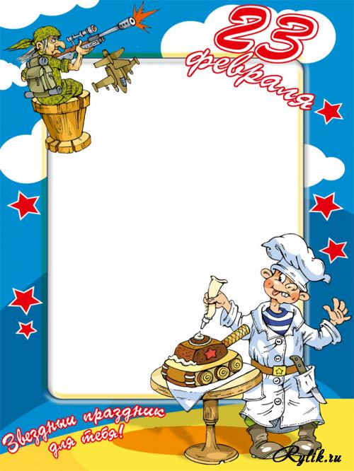

Театральная деятельность

Мини – спектакли
Ко
« Дню защитника
Отечества»

Сценка - «Три богатыря»
Ведущий:
В славном городе…
Жили-были, не тужили
Три богатыря.
Знает их здесь каждый малый,
Знает он, и ты, и я.
(на сцену выходят три богатыря)
Илья Муромец:
Да, жизнь сейчас хорошая,
Согласись со мной, Алёша.
В мире тишь и благодать,
Отдыхает наша рать.
Алеша Попович:
С нами наша силушка,
Храбрая дружинушка.
Только пусть нос сунет враг
Покажем ему, что и как!
Добрыня Никитич:
Чтобы спали сладко люди,
Мы на страже мира будем
День стоять, и ночь стоять,
В стране пусть будет благодать.
Илья Муромец:
Русь всегда была сильна,
Неприступна как стена!
Армией своей гордится
Наша крепкая страна.
Алёша Попович:
Наготове мечи наши
За Русь ляжем, только скажут.
Добрыня Никитич:
Но надеемся мы очень:
В мире будем дальше жить.
И мечи наши литые
Не придется нам точить!
Илья Муромец:
А мальчишкам молодым
Наш напутственный наказ.
В армии служить должны вы
Это долг ваш, не приказ!

